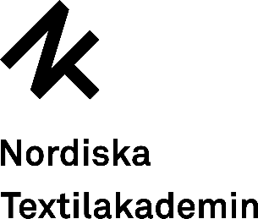

**Make Works Sweden – nu finns lösningen för att hitta lokal textil produktion!**

Make Works är en webbplattform som hjälper designers och varumärken att hitta lokal produktion. Projektet är ett samarbete med Danmark och Norge. Målsättningen har varit att skapa förutsättningar för att koppla ihop designers och märkesägare med lokala textilproducenter. Vinningen ligger dels i att skapa affärer och dels i att utveckla den cirkulära ekonomin och stödja lokal produktion.

**Nu lanseras Make Works Sweden!** En digital plattform där man enkelt hittar producenten, dess specialitet och kapacitet. Genom att tydligt dokumentera och presentera varje producent förenklar man för kreatörer, designers och varumärken att hitta kvalitativ produktion.

På onsdag kl 17.00 presenteras projektet och de som arbetar i den textila värdekedjan ses och lär mer om hur man kan arbeta med textil utveckling, cirkulär ekonomi med lokal produktion.

-Det här är startskottet för ett unikt samarbete mellan 3 nordiska länder som tillsammans får möjligheten att visa den bredd som finns inom produktion i Norden. Vi är mycket stolta över att Make Works Sweden nu lanseras och ser hur mycket stöd textilbranschen kommer ha av plattformen. Idag behöver vi samarbeta och stödja lokalt producerade produkter. Make Works är ett viktigt steg. – säger Christian Lundell, VD Nordiska Textilakademin.

I takt med det växande intresset av lokal produktion existerar Make Works som ett verktyg för att enkelt hitta lokal tillverkning att arbeta med. Make Works, som startades av Fi Scott 2013 i Skottland, tas nu till Sverige genom projektet Makes med hjälp av Nordiska Textilakademin, Science Park Borås, TEKO Sveriges Textil och Modeföretag, samt Tillväxtverket inom ramen för Innovation Express.

”Vi har upptäckt att tillverkarna, teknikerna, hantverkarna och fabriksägarna i Make Works är några av de mest talangfulla och passionerade människorna vi någonsin har träffat. Trots detta är det väldigt svårt att hitta de här dolda, lokala industrierna online.”

Citat från <https://make.works/about#Why>

-Det är stort att få sätta tillverkaren i spotlight och det har varit intressant att dokumentera den höga kvalité vi har på textilproduktion i Sverige. Intresset och engagemanget från producenterna är imponerande och jag ser fram emot att fortsätta vår dokumentationsresa. Vi har filmat 12 företag till lanseringen och fortsätter utveckla den svenska webbplattformen kontinuerligt.

– säger Alex E Melum Heino, projektledare.

**Make Works Sweden – startar med textil branschen**

Efter projektets avslut kommer Nordiska Textilakademin driva <https://make.works/sweden/>. Konceptet Make Works handlar om mer än textilindustrin; målet är att över tid bygga ut Make Works Sweden med lokal produktion från alla branscher med lokala tillverkare, allt från stenhuggare till snickare till sömmerskor till glasblåsare.

Databasen är gratis för användare att söka i, vilket ska säkerställa en så bred spridning som möjligt. På så sätt undviker man att användarskaran bli en exklusiv klick, vilket i sin tur genererar mer affärer för tillverkare som finns i databasen.

Vi välkomnar Dig till ett After Work-event på onsdagen den 25 oktober, kl 17.00 för presentation om vad projektet kommer ha för betydelse för Dig i textilbranschen. Välkommen till oss på Textile Fashion Center, Skaraborgsvägen 3A, 504 60 Borås.

För frågor, kontakta

Christian Lundell, VD Nordiska Textilakademin

Mail: [christian@nordiskatextilakademin.se](mailto:christian@nordiskatextilakademin.se) Tel: 0739-602626

Alex E. Melum Heino, projektledare

Mail: [alex@nordiskatextilakademin.se](mailto:alex@nordiskatextilakademin.se)

Tel: 0703-930733

Anmälan till After Work-eventet: [Ingrid@nordiskatextilakademin.se](mailto:Ingrid@nordiskatextilakademin.se), 0703-880770.

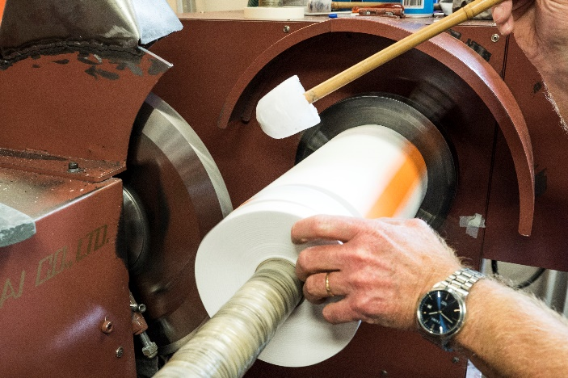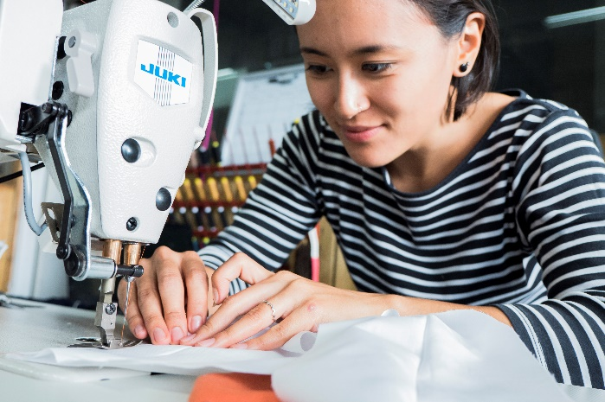

C:\Users\igrankvist\AppData\Local\Microsoft\Windows\INetCache\Content.Word\logo_small.png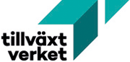

C:\Users\igrankvist\AppData\Local\Microsoft\Windows\INetCache\Content.Word\teko-logo-1-300x62.png